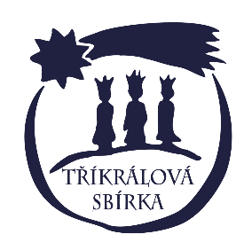
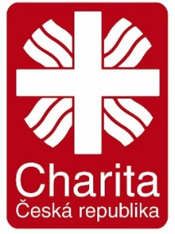
TŘÍKRÁLOVÁ SBÍRKA

Ve dnech 6. a 13. ledna 2024 proběhla v naší obci Tříkrálová sbírka. Tři skupinky koledníků za doprovodu dospělé osoby získaly pro charitu

celkem 22 896 Kč.

Doloplazy - doprovod p. Vojtěch Malčík 8 732 Kč
p. Marie Rundtová 6 527 Kč
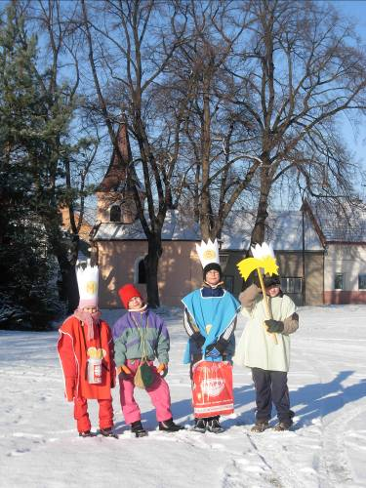
Poličky - doprovod p. Martina Pavlíková 7 637 Kč

(částka v „poličské“ kasičce je z Poliček a z Boudy Svornost v Peci pod Sněžkou)

Charita České republiky děkuje všem dárcům.
